20231111K6

(2023·浙江1月选考)“神舟十五号”飞船和空间站“天和”核心舱成功对接后，在轨运行如图所示，则(　　)

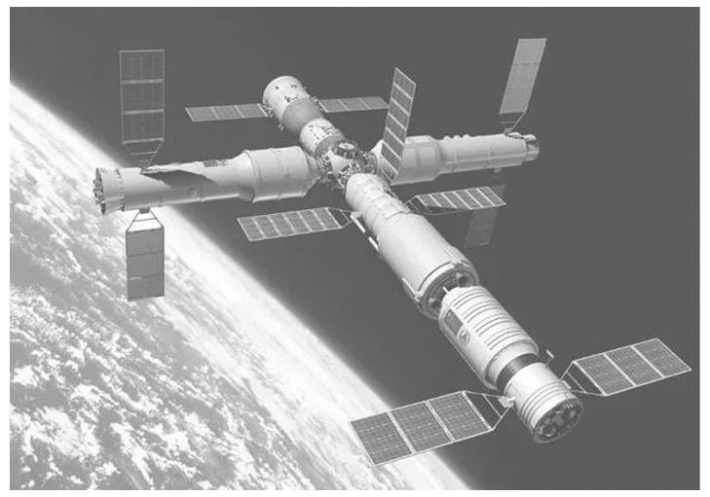

A．选地球为参考系，“天和”是静止的

B．选地球为参考系，“神舟十五号”是静止的

C．选“天和”为参考系，“神舟十五号”是静止的

D．选“神舟十五号”为参考系，“天和”是运动的